**分三大模块：**

**一、实时数据查看模块（当日）：**

1、基本数据展示：移动支付 | 双向转诊 | 入院登记 | 预约挂号 | 门诊就诊 | 健康档案调阅

2、实时就诊信息滚动

2、支付笔数：支付宝、微信，银联、微脉，市民卡账户

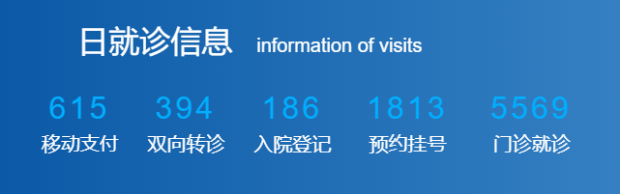

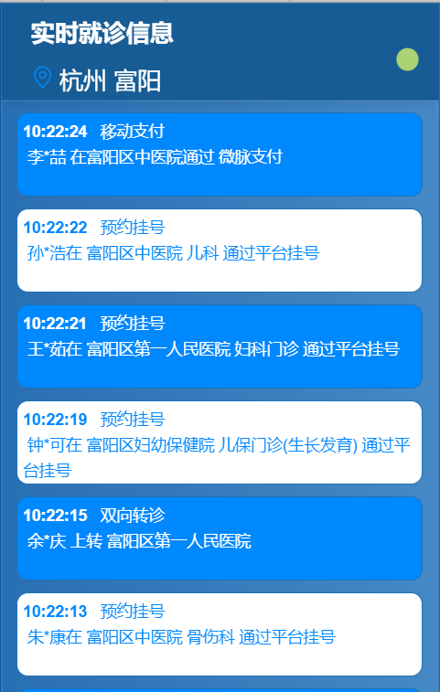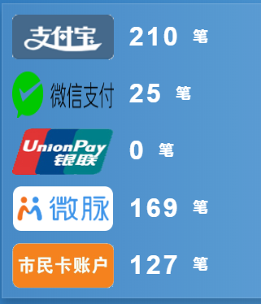

**二、用户分析**

便民服务：

**1、预约挂号分析：**

1-1、预约挂号统计（一周）

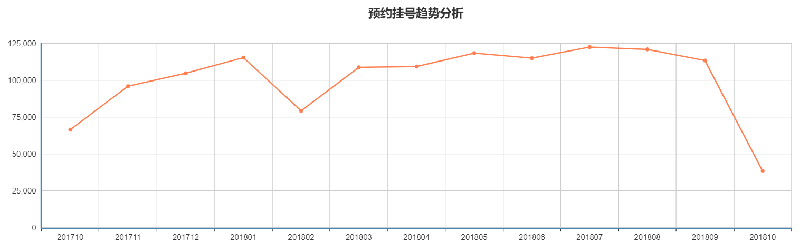

1-2、预约挂号人群年龄段分析

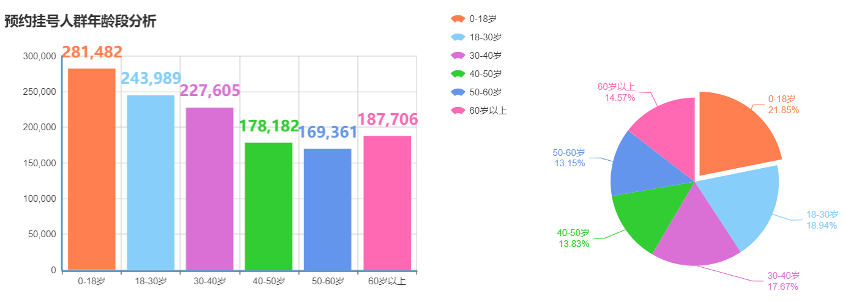

* 1. 预约挂号按时就诊情况分析

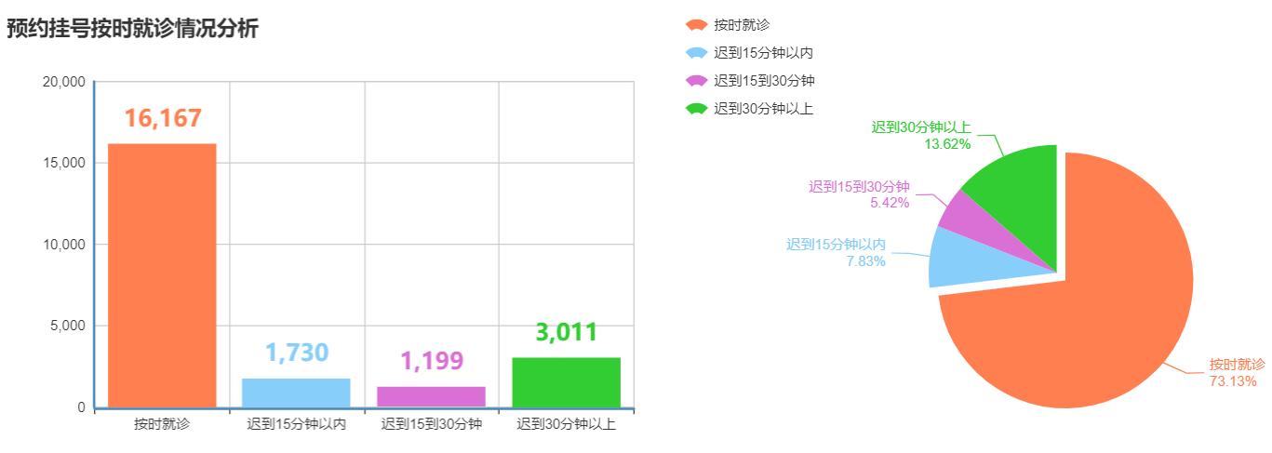

**2、信用就医签约统计**

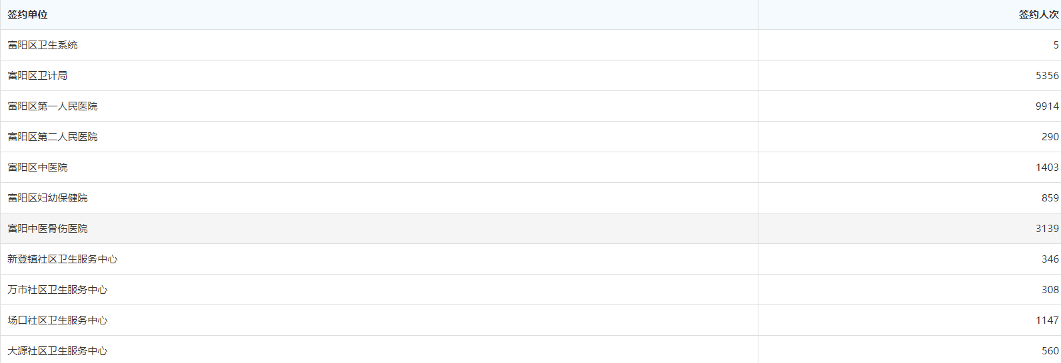

1. **检查检验调阅次数统计（一周）**

**4、家庭医生签约统计**

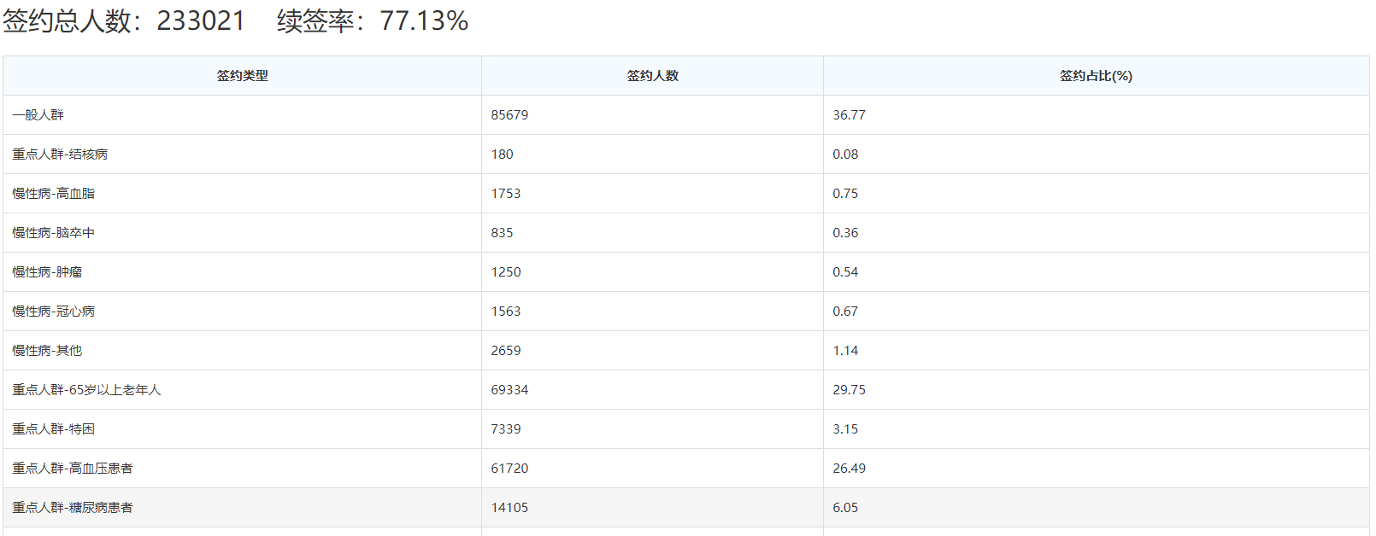

**三、医政管理**

1. **欠费分析**



**月欠费统计（6个月）**

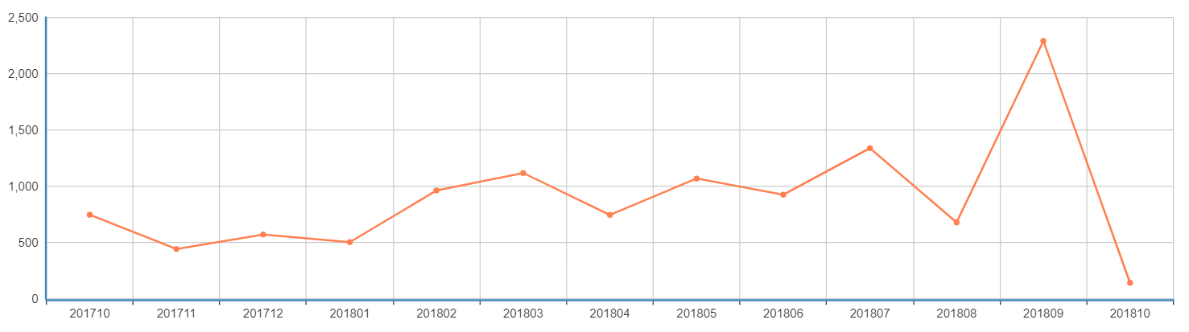

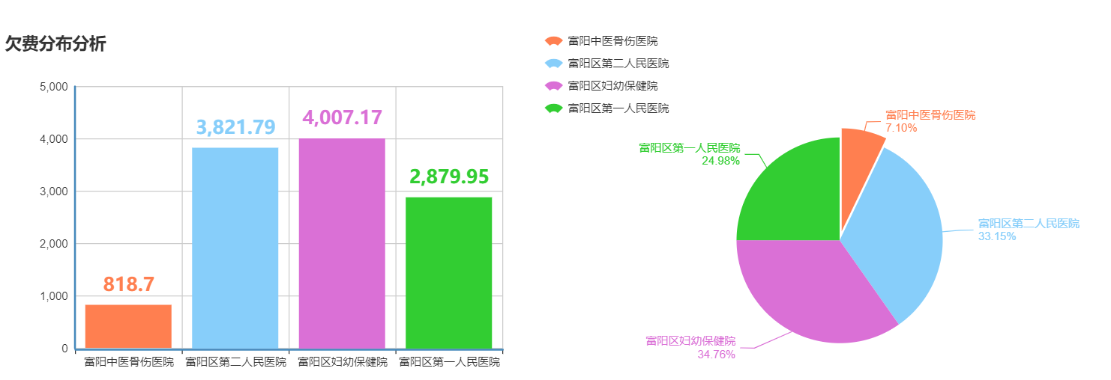

1. **支付统计（图和表展示）**

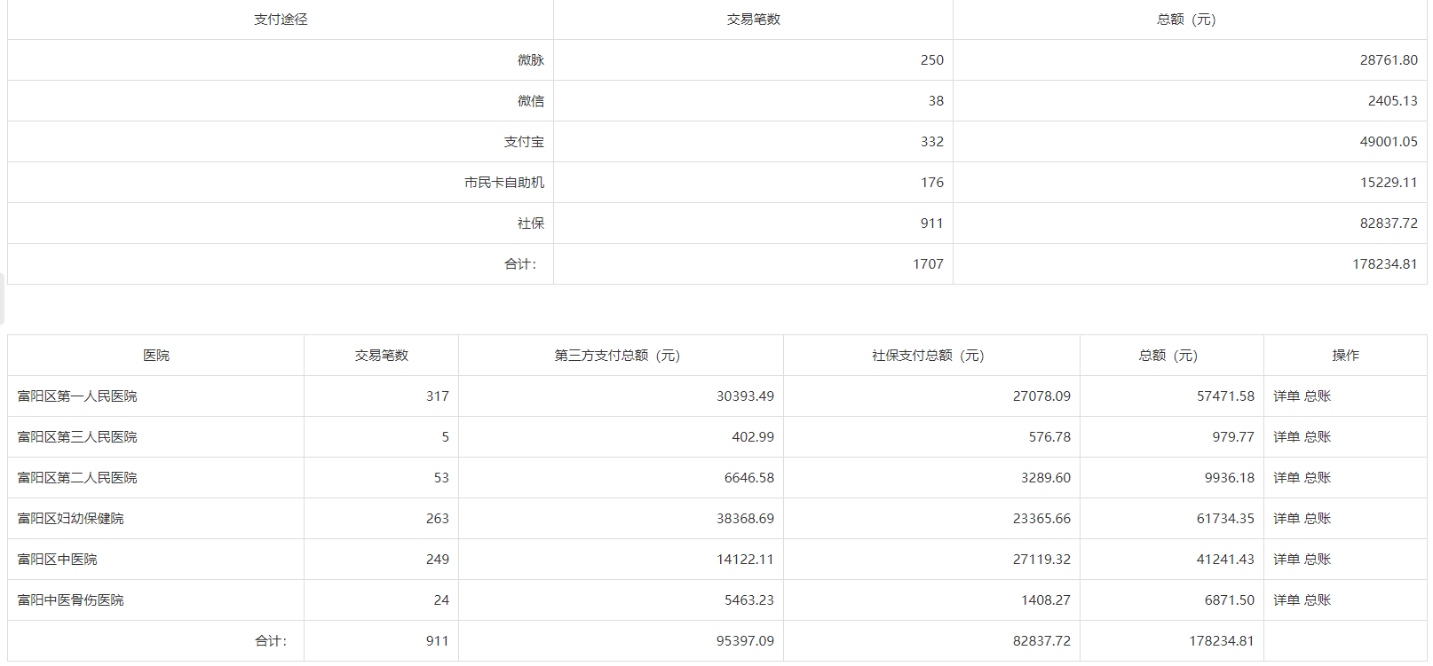

**3、医政报表**

3-1、 医政服务日报

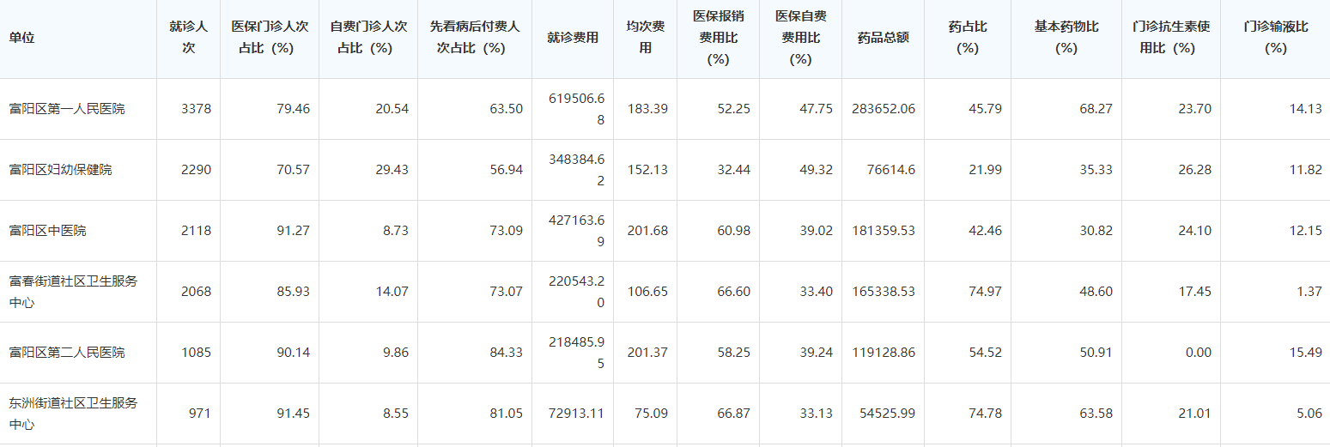

3-2、医院报表汇总表

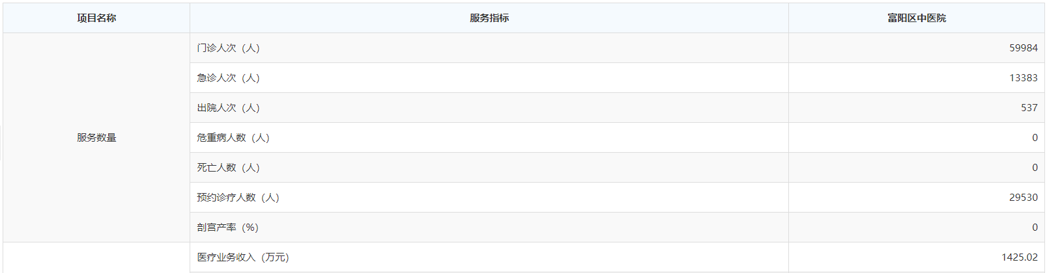

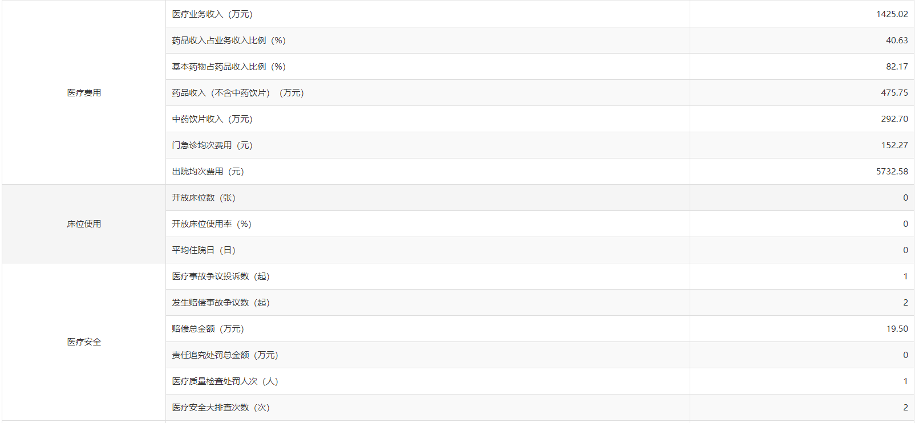

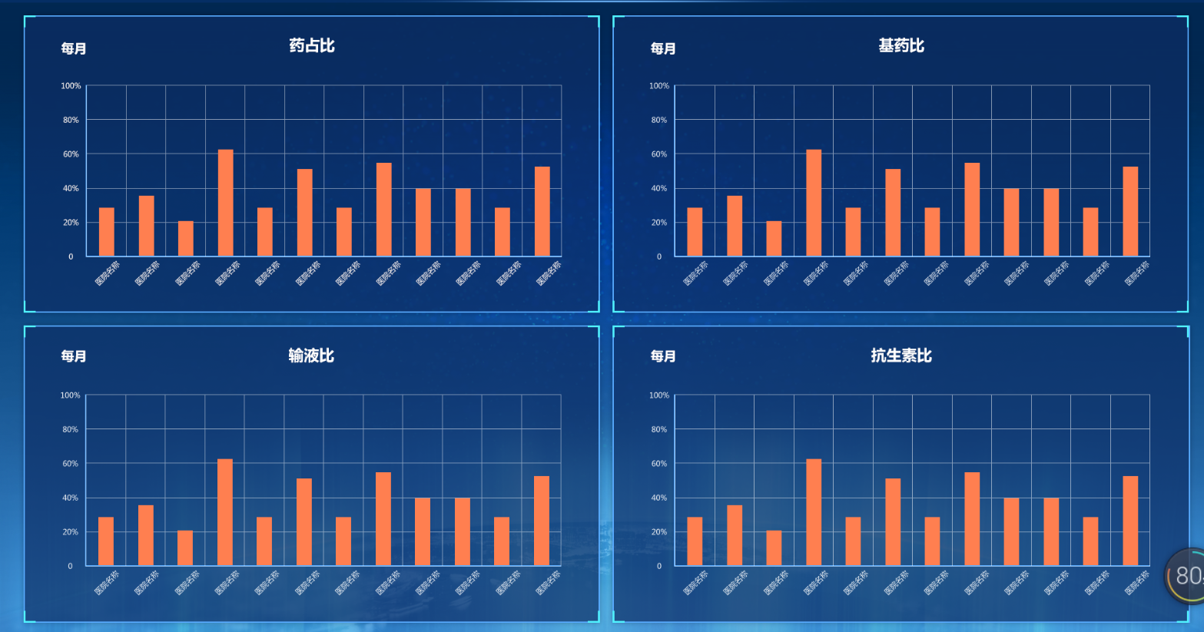

**4、健康档案调阅统计**

